Центр немецкой культуры г. Черепаново Новосибирской области

Конкурсная работа
«Мои этнические корни- 2013 г.»
Тема: "Потомки оправдайте нас"

Выполнила:
ученица 9 класса «А» МОУ СОШ №3
г. Черепанова Новосибирской области
Карсакова Наташа
Научный руководитель:
Голубева Татьяна Владимировна

Du, liebes deutsches Bruderherz,
Vergi; die Schmach, vergi; den Schmerz,
Nach Sturm und Wind, nach Angst und Pein
Erquickt uns milder Sonnenschein.
(Киссельман И. Mein deutsches Volk am Wolgastrand)
"Потомки оправдайте нас" – как крик души депортированных российских немцев. И мы обязаны это сделать, если мы "потомки". Кто, как не мы должны оправдать наших безвинно погубленных предков? У нас, например, в нашем городе, очень редкий житель знает, что немцы - это "не те немцы, что фашисты", а другие. А как чувствовал себя в то время российский немец? Вечные косые взгляды, необдуманные клички, комендатура, улица "немецкая", обнесённая колючей проволокой до 1956 года, на которой выросли мы... Часто они умирали репрессированным, так и не найдя своих родных, ни разу не дали съездить в родное Поволжье, на места своего детства... Они были бесправными, не имели права даже искать своих родных, думать о них. Хотя своим трудом, своим безупречным поведением (что свойственно немцам) они добивались уважения, были на ответственных должностях, и всё равно остались до смерти репрессированными, "ВРАГОМ НАРОДА". Это клеймо часто они уносили с собой в могилу. Уже после 1956 года прошло много Указов, распоряжений, приказов о реабилитации немцев, но очень туго идёт оправдание со стороны государства. Оно не "несёт ответственности за чужие ошибки", поэтому отложили в "сторонку". Если находятся упорные потомки, то "государство идёт навстречу" их просьбам. А как узнают люди, соседи, дети, внуки, что они такие же люди, как и все? Только говорить, рассказывать, доказывать. И не вина наших предков, что они ушли не оправданные, с гадким клеймом. Им не было дано времени "отстреляться" за себя и за того парня, что погиб в лагере, на лесоповале, на стройках химических заводов, просто от невыносимых, нечеловеческих условий, от голода, от холода, от тоски по родным... Мы, их потомки, должны это делать сегодня, завтра, сейчас... А палачи никогда не просили прощения. Если бы хоть один раз, за всю историю человечества, палачи попросили публично прощение, то уже и самого термина этого слова не было бы на земле. Но... этого, наверное, не дождаться уже никогда. Поэтому будем же всегда помнить и оправдывать наших невинно заклеймённых родных и близких.
Российских немцев, как опасный «спецконтингент» разбросали по всей стране: Алтайский и Красноярский края, Омская и Новосибирская, Челябинская и Кемеровская, Иркутская и Читинская области, Казахская и Узбекская, Киргизская и Таджикская союзные республики. Это был поистине сатанинский план, и он удался Сталину и Берии — на славу. В рудниках и на лесоповалах, на фабриках и заводах российские немцы вместе со всем народом самоотверженным трудом укрепляли обороноспособность страны, обеспечивали победу над фашистской Германией. Но и после того, как враг был повергнут, бдительное сталинское руководство видело в советских немцах только «пятую колонну»!
Предки семьи Романовой (Балде) Нины Ивановны были депортированы с Поволжья. Отец: Балде Иван Готлибович родился в 1915 году в Саратовской области. Мама: Рейзер Маргарита Егоровна родилась 1923г. в Камышинском районе, д. Каменке. Жили по разные стороны Волги и друг друга не знали. В то время у папы была семья, но в годы депортации семья была выслана на Урал, где и умерли все от голода, пока сам хозяин находился в трудармии. Маргариту Егоровну высылают в 1941году на Урал, а её всех родных в Кокчетавскую область. В 1933 от голода погибли все: дети и отец. Осталась одна бабушка! Почему разъединили, да все очень просто: была взрослой, и с 18 лет нужно было трудиться в трудармии. Маргарита работала в городе Копейск, на стройке. Иван был шофером. Молодые были, а познакомились на танцах. Один раз-то сходила, признавалась дочери мать. Маленькая, красивая с косами влюбила в себя Ивана. И 27.03.1948 была свадьба. В 1950 год у них родилась Нина (моя героиня), в 1952 году - Александр, а следом - Иван в 1953 году. Жили: скудно, сильно голодовали. Собирали еду в помоях. Переживала мама, что разъединили с семьей! Долго лежала в больнице, так как работала на погрузке камня. Было очень тяжело, не было теплой одежды, было холодно. Пережив 2 раза голод, боялось 3 голод. В 1954 году семья решается поехать к родственникам в Огнево-Заимку, что в Черепановском районе Новосибирской области. Вместе легче выживать. Первое время жили у дяди и строили дом из амбара. Дети пошли в школу, плохо знали русский язык, ведь дома говорили на немецком языке. «Русский не выучили, немецкий забыли» – ворчала мама. Немцев было много в деревни, поэтому и никто не трогал. Папа работал в колхозе, всю жизнь шоферил. Мама работала сезонно, хозяйство все было на ней! Летом поработает, а так все время с семьей. Сено, дрова!!! Папа был видным, участвовал в конкурсах и часто побеждал. Было тяжело, но родители никогда не ругались!!! Так и вырастили в труде и в заботах троих детей. Все стали людьми, пользуются уважением и почетом. Было все и армия, и учеба. У всех – семьи. Сейчас все пенсионеры.
Моя героиня, закончив школу, уехала в Барнаул, учиться в текстильное училище. Вышла замуж за русского, хотя, конечно же, родители хотели немецкого зятя. Уехали в Казахстан, после развала Советского Союза вернулись к родителям. По характеру домоседка, поэтому и вернулась, как к себе домой. В 1988 году в Черепаново умерла мама, а в 1990 году умер папа, следом муж. Как-то немного работала. Мужская половина обеспечивала хорошо, поэтому все свое время посвящала семье. Хобби: вязание, вышивание, цветы, огород! Особенно любит выращивать помидоры. И чистота везде, порядок, чувствуется немецкая кровь. Желание уехать в Германию не было!
Изучая различный материал о судьбах российских немцев я узнала, что депортация немцев самым губительным образом сказалась на всем народе и конкретно на каждом депортированном человеке, потому что всех советских немцев обвинили в «гражданской неблагонадежности», многие без вины виноватые погибли при транспортировке, проживании в новых условиях, на каторжных работах в трудармии, немецкие семьи лишились всего имущества, большинство потеряло родственные связи и не имело возможности даже говорить на родном языке. Клеймо «фашист» преследовало депортированных немцев вплоть до 1960-х годов, до тех пор, пока с оскорбителей не начали брать штраф. Официально российские власти признали депортацию одной из печальных страниц нашей истории только в лице Президента РФ Б. Ельцина, который, выступая в Федеральном Собрании 24 февраля 1994 г., принес извинения от имени Российской Федерации всем гражданам России и их семьям, пострадавшим от высылки. Руку поддержки бывшим гражданам протянула Германия – выделила деньги депортированным немцам и их детям, пригласила вернуться на историческую родину. И после открытия железного занавеса российские немцы приняли приглашение. Они испугались не перестройки, хотя всем известно, что хуже всего жить в эпоху перемен, а зачастую просто вспомнили все, что передавалось им тайком родителями. В ходе исследования я выяснила, что немцы относятся к большому по численности этносу на территории бывшего СССР. История немецкого народа, проживающего на территории бывшего Советского Союза, во многом трагична и печальна.
Работая над темой исследования, я изучила литературу, встречалась с людьми немецкой национальности, которые делились со мной воспоминаниями, показывали семейные фотографии, награды. Из бесед с немцами Поволжья, приехавшими в наш город, узнала, что они помнят свои корни, соблюдают традиции и обычаи. Многое из них пережили репрессии, ссылку, голод, холод, унижение, но остались людьми добрыми, трудолюбивыми. Имеют высокие награды за добросовестный труд. Судьба многих из них может служить примером для человека любой национальности. В ходе исследования и анализа полученного материала, мною сделаны следующие выводы:
1. Поволжские немцы в Сибири обрели новую родину, и вот уже много лет мирно уживаются с коренными жителями и создают интернациональные семьи.
2. Несмотря на большие трудности, немцы из Поволжья добросовестно трудились, за что многие из них были отмечены наградами.
3. Немцы в Сибири сохранили свою национальную культуру, обычаи, язык и религию.

Литература
http://www.stihi.ru/2011/04/06/4528 «Этническая картина российских немцев»;
http://ru.wikipedia.org/wiki/%C4%E5%EF%EE%F0%F2%E0%F6%E8%FF_%ED%E5%EC%F6%E5%E2_%E2_%D1%D1%D1%D0 «Депортация российских немцев»;
http://www.guidelife.ru/life.php?AIS=28431 «День национальной скорби российских немцев.
Интервью с Новиковой (Балде) Нины Ивановны.

Приложения №1 «Семья Балде»
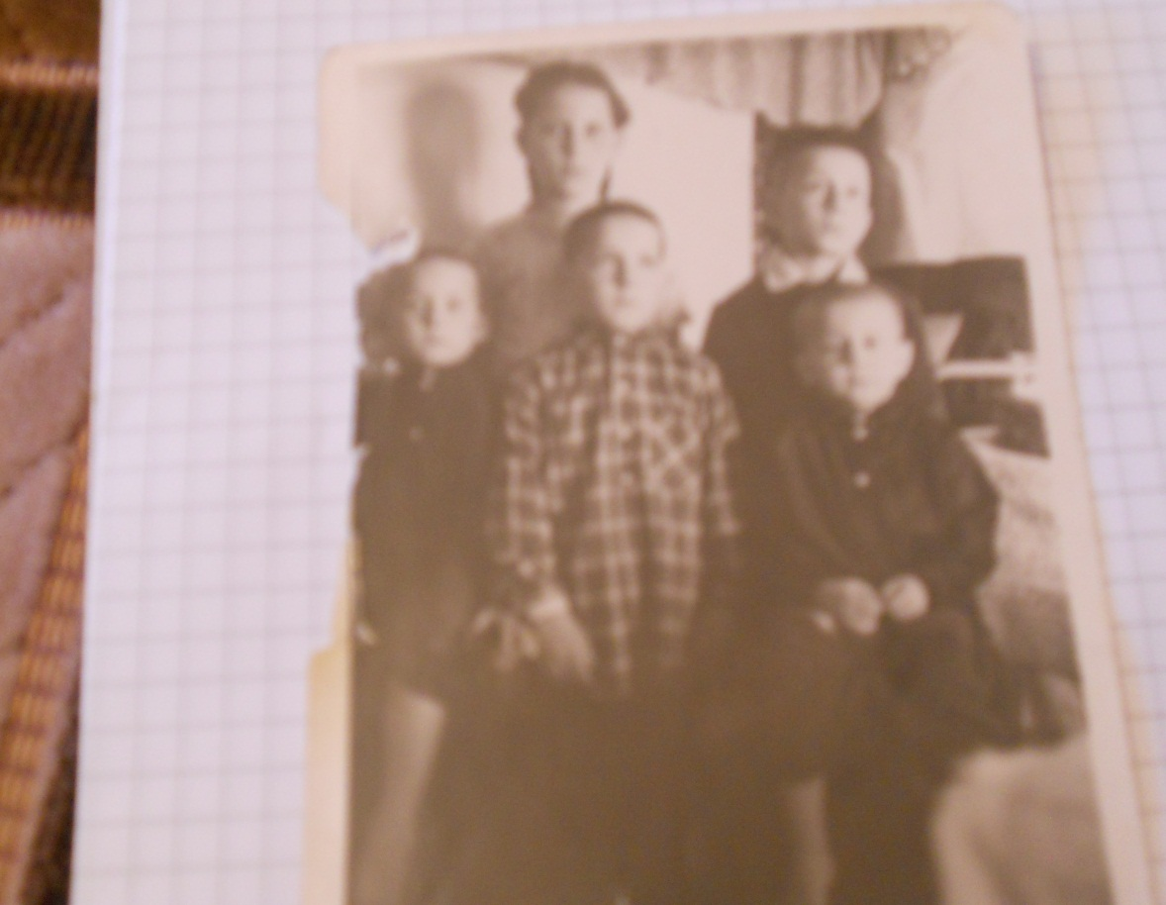

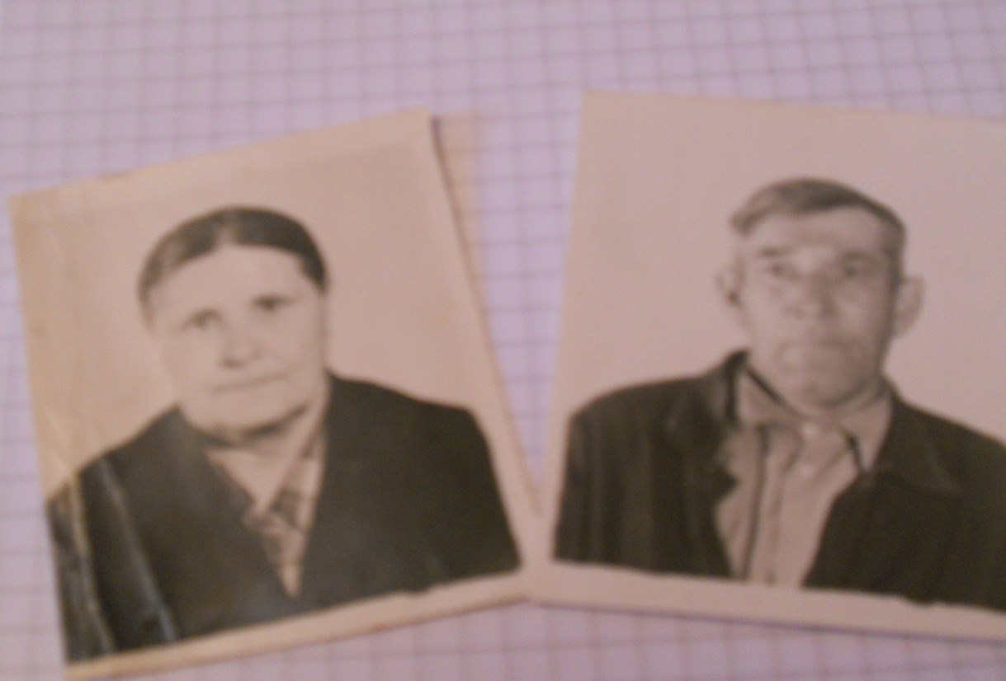

Приложение №2 «Хобби»
